Letadlová loď Masaryk vyrazí bránit Tchaj-wan (2023-04-01 LN)
TCHAJ-PEJ/PRAHA Nevídaně velkorysý dar poskytne Česká republika Tchaj-wanu, který hodlá vybojovat nezávislost na komunistické Číně. „Chloubu Armády České republiky, letadlovou loď pojmenovanou po prvním československém prezidentovi Tomáši Garriguovi Masarykovi, která se právě dokončuje, darujeme Tchaj-wanu. Aby ji mohl použít v blížící se válce s Čínou,“ prohlásila předsedkyně sněmovny Markéta Pekarová Adamová (TOP 09) při své nedávné návštěvě tohoto ostrovního státu. Českou iniciativu již ocenil i generální tajemník NATO Jens Stoltenberg, papež František je však proti.
„Doufáme, že letadlová loď Masaryk jako mohutná zbraň odradí čínské komunisty, aby zaútočili na největšího přítele České republiky na Dálném východě. Nelze ale vyloučit, že Masaryk se stane první vlaštovkou, která svojí vahou podpoří vývoz demokracie do Číny,“ dodala Pekarová Adamová, předsedkyně „topky“.
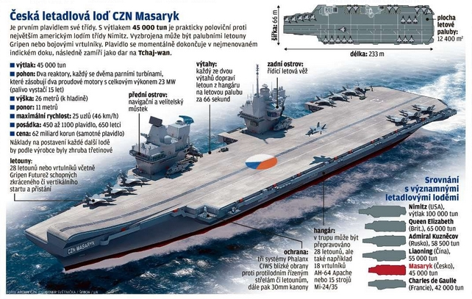
Letadlová loď Masaryk, o jejíž stavbě informovaly LN na den přesně před šesti lety 1. dubna 2017, je více než 200 metrů dlouhá, ponese až 28 letounů a 15 až 18 vrtulníků a bude mít plně vybavenou armádní nemocnici s operačními sály s kapacitou až 200 lůžek. Česká republika tak po více než sto letech opět navázala na svou vojenskou historii, kdy Čechoslováci patřili mezi zdatné mořeplavce.
Změna plánu. Masaryk se nestaví v Číně, ale v Indii.
Redaktora České televize, který se zeptal, proč letadlovou loď Masaryk neposkytneme Ukrajině, která už více než rok svádí heroický boj s ruskou armádou, Pekarová Adamová uklidnila slovy, že to už vůbec není potřeba. „Ukrajina během pár měsíců definitivně porazí Rusko, což znamená, že se těžiště boje za demokracii a pokrok přesune na Tchaj-wan,“ vysvětlovala předsedkyně sněmovny.
„Nápad Markéty hraničí přímo s genialitou. Jako první významné političce vyspělého Západu jí totiž došlo, že administrativu amerického prezidenta Joea Bidena válka na Ukrajině plně zaměstnává, všechny zbraně musí posílat Kyjevu, což znamená, že se úkol vyzbrojování Tchaj-wanu posunul minimálně na druhou kolej a jeho realizace je v nedohlednu. Vyslání Masaryka na Tchaj-wan musíme dvojnásobně ocenit. Nejen z důvodu, že kdo rychle dává, dvakrát dává, ale i proto, že tato pomoc vykryje výpadek plánovaných amerických dodávek zbraní. Tento krok nás katapultoval u spojenců do absolutní extraligy, troufám si tvrdit, že rovnou po bok světových velmocí,“ chválila rozhodnutí Pekarové Adamové ministryně obrany Jana Černochová (ODS). Českou iniciativu podle očekávání ocenil nejen generální tajemník NATO Jens Stoltenberg, ale i všichni evropští lídři kromě papeže Františka a maďarského premiéra Viktora Orbána. Reakce Číny redakce LN zjišťuje.
Letadlová loď Masaryk se podle informací LN dostavuje v nejmenovaném indickém doku, což je změna oproti původnímu plánu, který počítal s tím, že se monstrum vyrobí v největší čínské loděnici Čchang-sing. O stavbě letadlové lodě totiž rozhodla před léty vláda Bohuslava Sobotky (ČSSD) v úzké spolupráci s tehdejším prezidentem republiky Milošem Zemanem a jeho poradcem Jie-Ťien-mingem, šéfem tajemné čínské společnosti CEFC.
Jenže poté, co se tento sympatický soudruh před několika lety za záhadných okolností ztratil v daleké Číně, a dokonce ani Miloš Zeman neví, kde se nachází, vláda Petra Fialy (ODS) rozhodla z bezpečnostních důvodů svěřit zakázku za více než 60 miliard korun Indům.
Málokdo ví, že cesta ministra zahraničí Jana Lipavského (Piráti) do Dillí na konci února neměla za cíl pouze přesvědčit Indii o potřebě izolovat Rusko, ale hlavním – přísně utajeným – bodem návštěvy bylo dohlížet na dokončovací práce letadlové lodě.
Z toho, co na vlastní oči viděl, byl Lipavský po návratu do republiky tak nadšen, že navrhl vládě, aby Masaryk na Tchaj-wan plul pod pirátskou vlajkou. Premiér Fiala, který za rok a půl vládnutí tomuto koaličnímu partnerovi rád vyhověl ve všem, si tentokrát – byť s velkou omluvou – dovolil přece jen vzdorovat mladému pirátovi, jenž v rámci bouřlivé diskuse mezi ministry dokonce pohrozil demisí, pokud nedosáhne svého. Znamená to, že letadlová loď Masaryk nakonec popluje směrem na Tchaj-wan pod českou vlajkou.
red

